附件1
TB/T 3276-2011《高速铁路用钢轨》
第1号修改单
修 改 内 容
一、 增加附录A中图A.1的分图c) 60N钢轨断面图：
单位为毫米
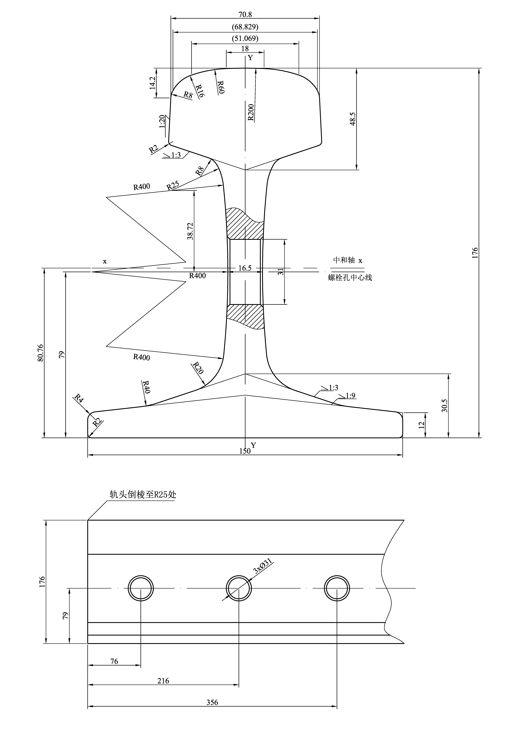

注：理论质量： 60.49kg/m

图A.1c） 60N钢轨断面图

